

**Análisis y Desarrollo De Software**

**Ficha: 3066478**

**Yuri Mileidy Beltrán Acero**

**Sena CBA, Sede Mosquera**

**Mayo 2025**

22 de agosto de 2025

**Conexión Database Mysq Shell**

Digita comandos

* mysql -u root
* show DATABASES;
* CREATE DATABASE PURO_GANADO;

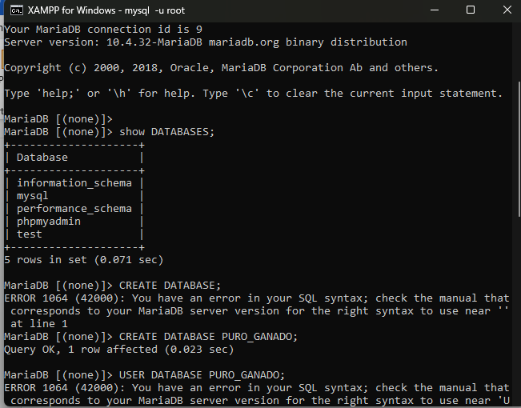

* 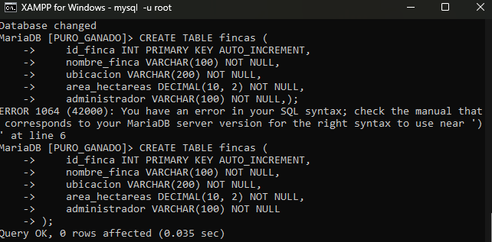CREATE TABLE fincas
* 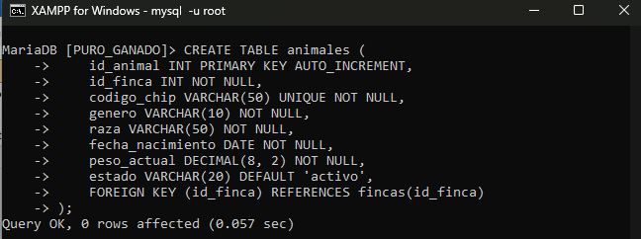CREATE TABLE animales

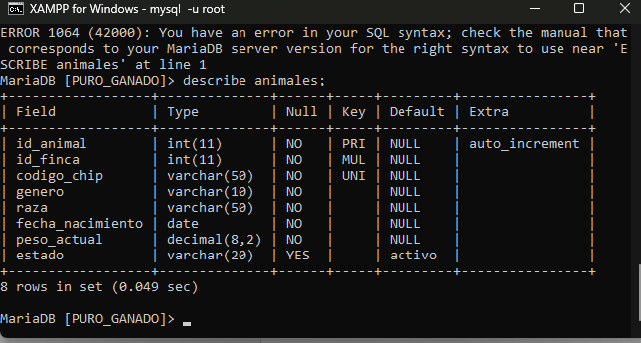

* CREATE TABLE historial_medico

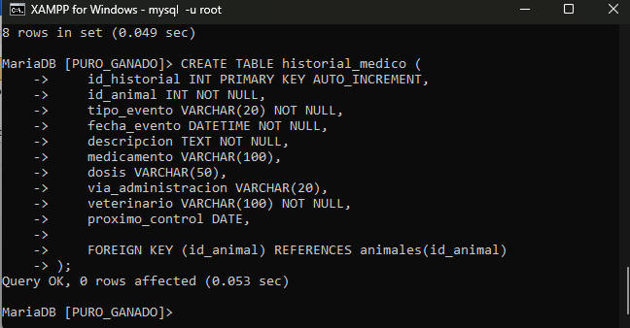

* CREATE TABLE arbol_genealogico

